Povijesna avantura

U utorak u 15 sati trebali smo doći pred školu. Pred školu su došli učenici 5., 7. i 8. razreda. Tamo smo pričekali profesorice iz povijesti i zemljopisa. Išli smo na Gornji grad.
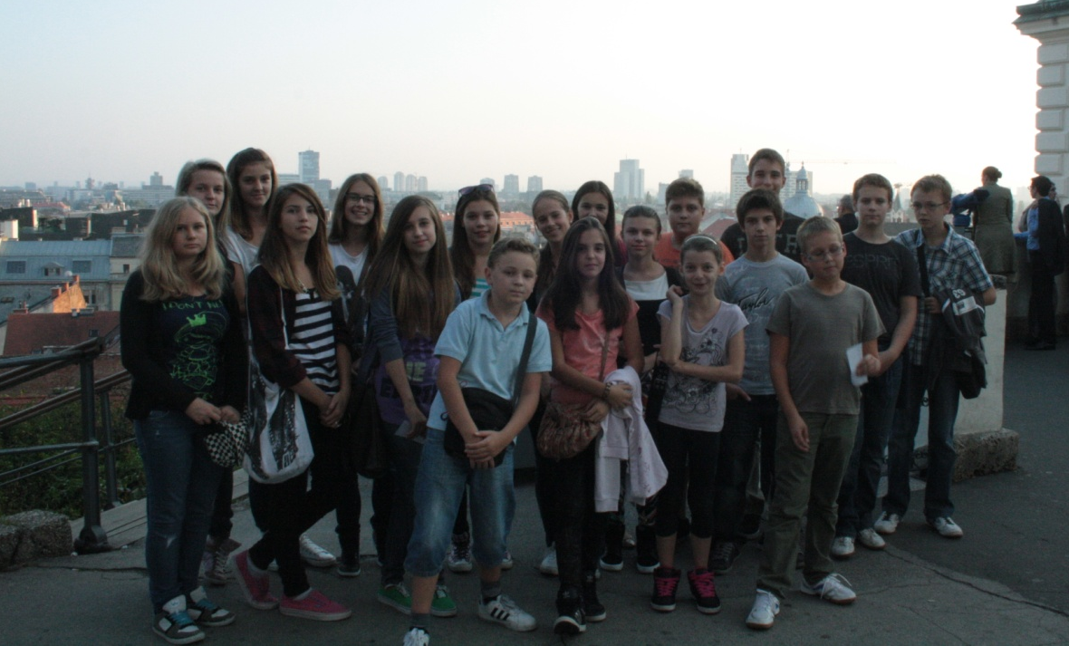
Kada smo se popeli stigli smo u Povijesni muzej pogledati izložbu o Domovinskom ratu. Prvo nam je vodič koji radi u muzeju pokazao i ispričao nešto o Josipu Brozu Titu i Jugoslaviji. zatim smo gledali kako su Srbi napravili pobunu u Hrvatskoj. Gledali smo i kako su počeli vršiti agresiju, vidjeli smo i puno značaka hrvatskih brigada. Poslije smo ušli u sobu kako bih ja rekao Soba veselja zbog toga što je uz sav taj rat bilo sreće i veselja. Vidjeli smo sobu kako se Hrvatska oslobodila. Poslije izložbe nam je druga žena koja radi u muzeju postavljala pitanja. Mogli smo staviti svoju poruku mira na globus.
Kada smo izašli iz muzeja prošli smo oko Markove crkve i vidjeli smo ulicu koja ima naziv s datumom u brojevima. zatim smo otišli do kule Lotršćak i tamo smo se malo odmorili. Poslije smo se spustili do Vinceka i pojeli sladoled. Kada smo došli na autobusnu stanicu u Malešnici svatko je otišao na svoju stranu i tako je završila naša POVIJESNA AVANTURA.

Koliko god je ova izložba bila tužna, meni su neki dijelovi bili jako duhoviti. Ova izložba je za mene bila poučna jer sam saznao više o nastanku i povijesti svoje zemlje.
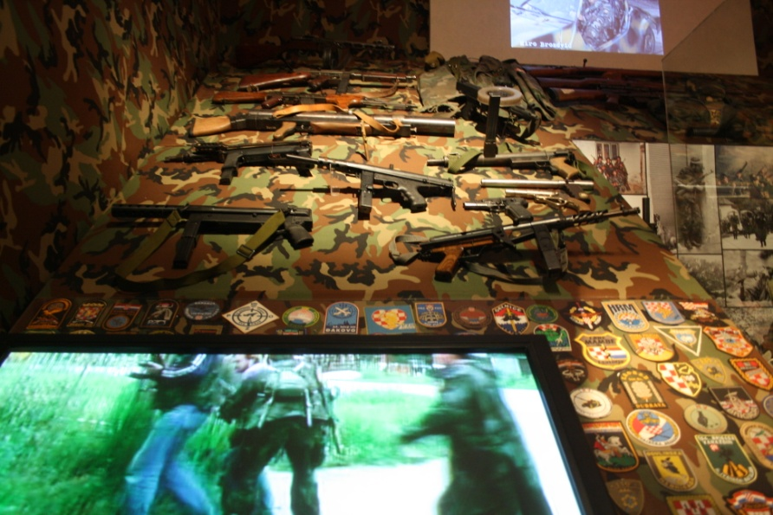

Dominik Nikolčić, 5. d

